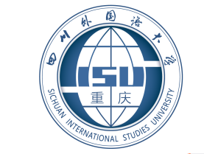

2026级同等学力人员
申请硕士学位报名相关资料

姓 名：

申请专业：

所属学院： 网络与继续教育学院

年 月 日

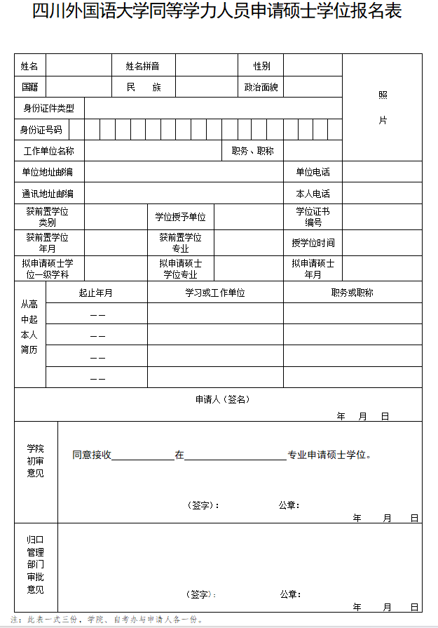

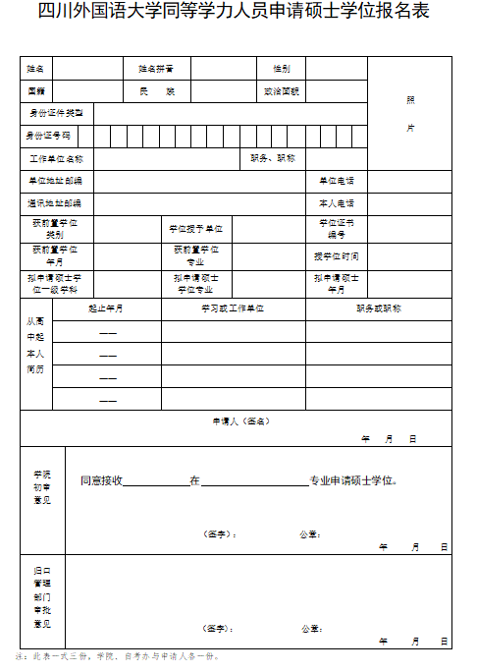

身份证
（无需表头，仅作为顺序参考）

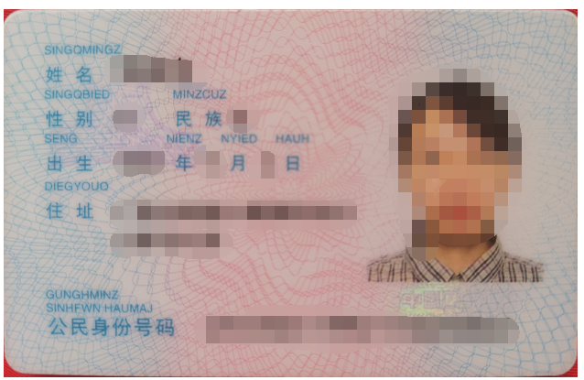
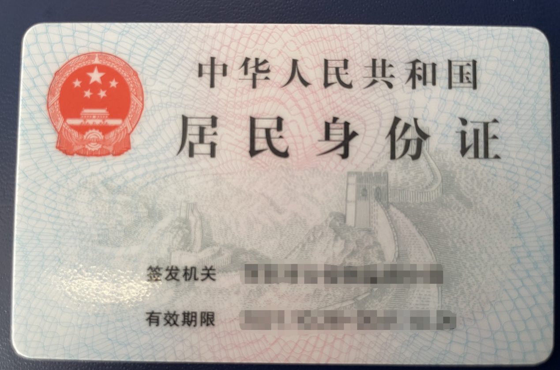

毕业证书
（无需表头，仅作为顺序参考）

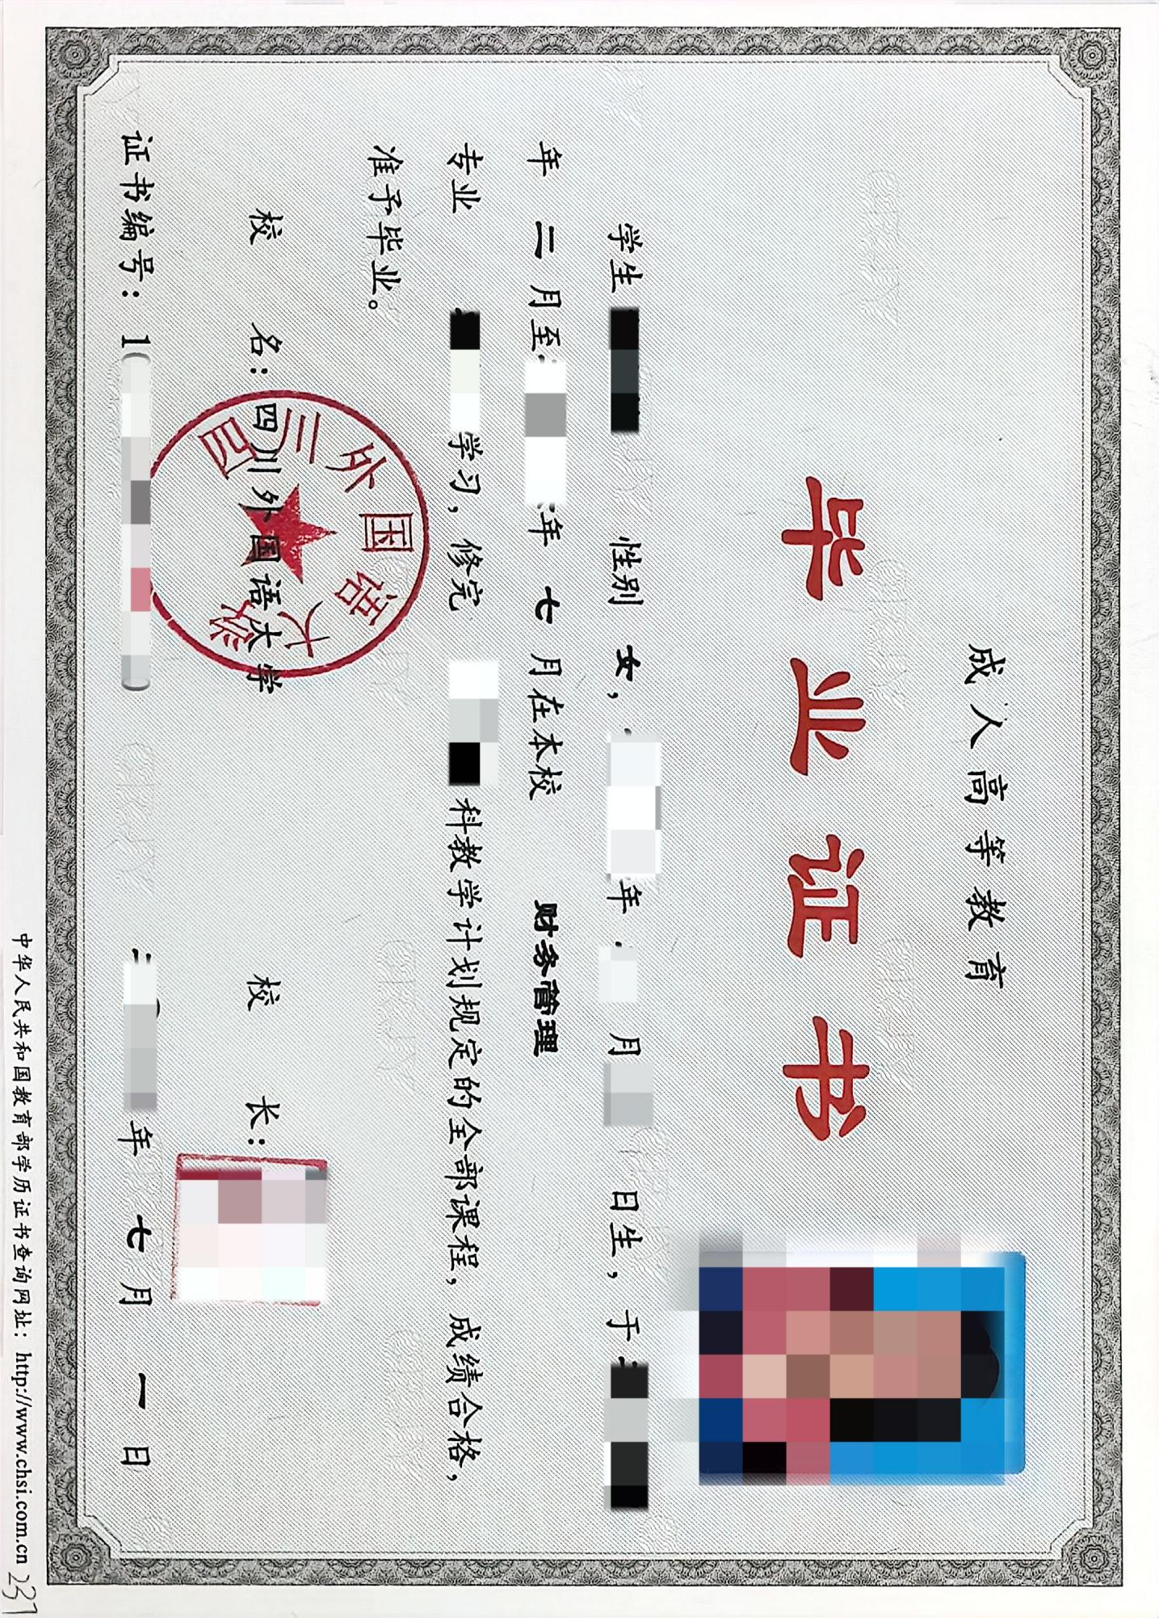
学位证书
（无需表头，仅作为顺序参考）

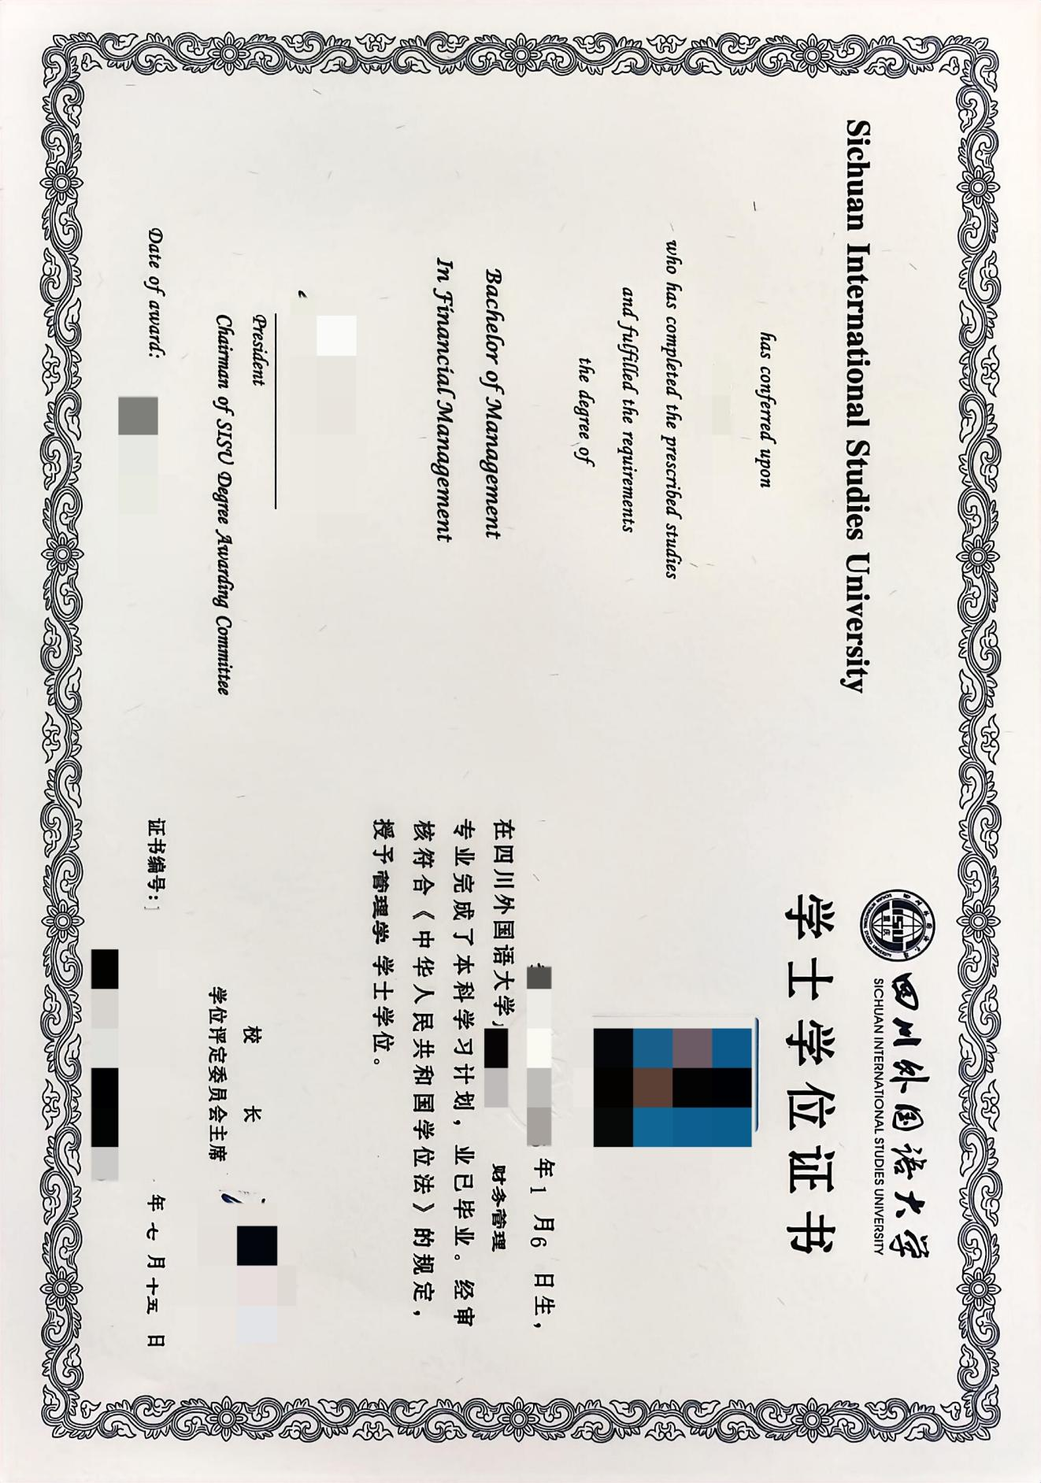
2008年以前毕业学位在线验证报告样本
（无需表头，仅作为顺序参考）
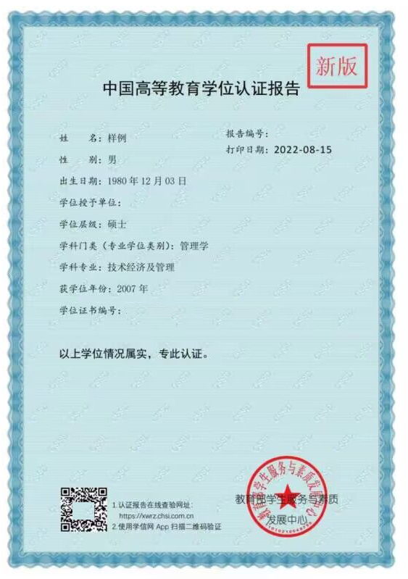

2008年以后毕业学位在线验证报告样本
（无需表头，仅作为顺序参考）

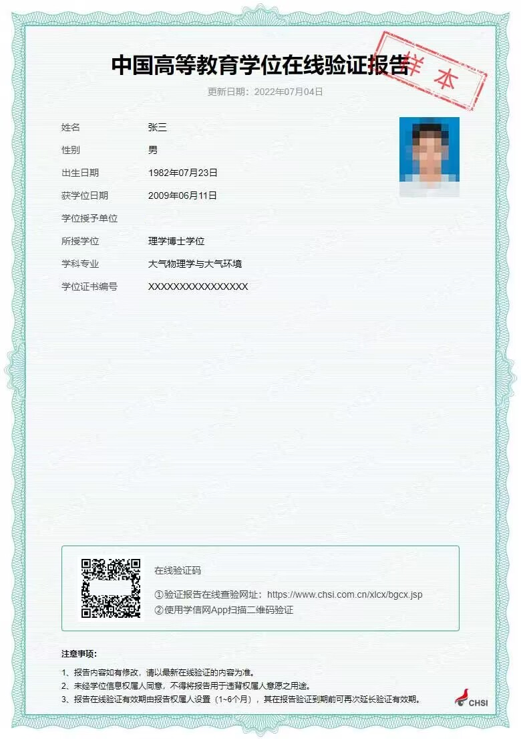
学历电子注册备案表样本
（无需表头，仅作为顺序参考）
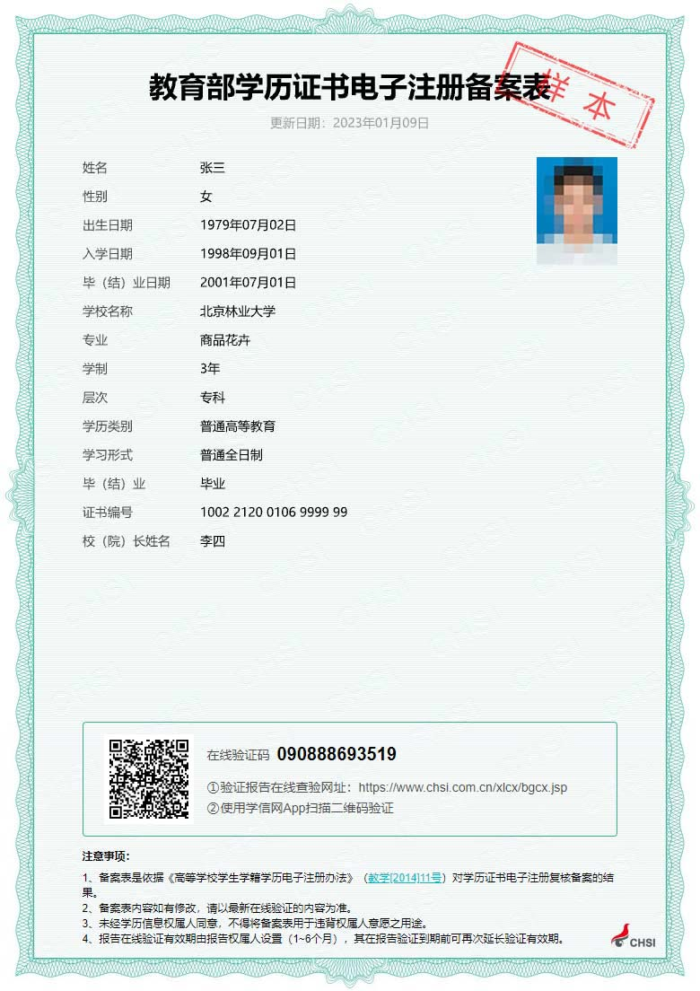
申请人的个人项目或科研成果证明材料（不是必须携带项）
项目报告书（≤5个）：封面、扉页;
科技论文（≤5篇）：封面、目录（带本人名字的页，并标出本人名字）、正文首页;
荣誉证书、职称证书、专利证书等（≤5份）。
注意：所有材料均为复印件，涉密材料切勿提交。上述复印件仅用于四川外国语大学同等学力人员申请硕士学位。
申请人签名：
年 月 日

各申请人请将以上所有材料装订成册，一式两份（共2册，建议白色封面），现场确认时提交。

